Практическая работа №11«Создание деловой презентации»
Цель: формирование умения создания презентации с использованием изображений, анимации и гиперссылок.
Технология выполнения работы:
1. Откройте программу Microsoft PowerPoint.
2. Создайте презентацию по образцу:
№ слайда | Разметка слайда | Содержимое слайда (текст, рисунки, диаграммы и т.д.)
1 | Титульный слайд | «Обитатели Тайги»
2 | Только заголовок | Тайга расстилается по просторам России с запада на восток. Лето в тайге не жаркое, но и не особо холодное, правда короткое, а зима длится долго с обильными снегопадами и долгими морозами.  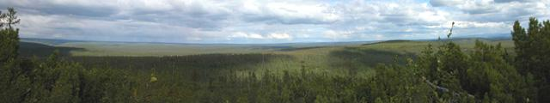
3 | Заголовок и текст | Заголовок: Обитатели тайги:  Текст:  - сибирский бурундук;  - кедровка;  - рысь;  - филин;  - беркут;  - бурый медведь;  - свиристель;  - глухарь.
4 | Заголовок и текст | Заголовок: Сибирский бурундук  Текст: Любимое лакомство - кедровые шишки. Бурундук заселяет пустые пни и дупла, неглубокие норки под корнями деревьев. А как похолодает, впадает в спячку на долгих семь месяцев! Весной зверек вылезает погреться на ярком солнышке. В это время как нельзя кстати пригодятся его припасы! Когда становится совсем тепло, самка приносит от четырех до шести бурундучат! Они растут очень быстро и через месяц навсегда покидают родительский дом.
5 | Пусто слайд | 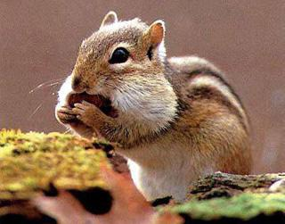
6 | Заголовок и текст | Заголовок: Кедровка  Текст: Эта любительница кедровых орешков! Крепким длинным клювом она ловко достает семена из спелых шишек. Потом несет корм в гнездо птенцам, свитое из веток и мха на высокой сосне. К зиме она делает запасы орехов, пряча их в мох или щели гнилых деревьев.  Часть семян остается во мху и к весне прорастает: так кедровка участвует в расселении сибирской кедровой сосны. Когда орехи еще не созрели, птицы едят жуков, гусениц, семена ели, ягоды.
7 | Пусто слайд | 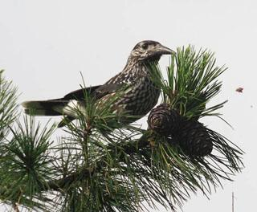
8 | Заголовок и текст | Заголовок: Рысь  Текст: Грациозная лесная хищница рысь – мастер маскировки. Ее дымчато-желтую шубку трудно заметить в зарослях, будь то зима или лето. Крадется она бесшумно, будто скользит по земле. Притаится у заячьей тропы или у водопоя и терпеливо поджидает жертву. Зазевался заяц-беляк, хрустя корой осины, и не заметил, как оказался в когтях у лесной охотницы. А зимой добычей хищницы может стать и косуля, провалившаяся в снег.
9 | Заголовок и текст в две колонки | Заголовок удалить.  1 объект: У рыси лапы широкие, покрытые густой шерстью. Мех у рыси такой густой и теплый, что она спокойно спит на снегу. Рысята очень похожи на домашних котят, только хвостики у них короткие, лапы длинные, а на ушах кисточки.  2 объект:  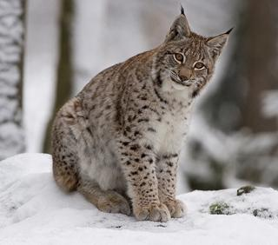
10 | Заголовок и текст | Заголовок: Филин  Текст: Ни птичка, ни мышка не ускользнут от его зорких глаз и тонкого слуха. Куропатку и глухаря одолеет, а про ежа и говорить нечего. Но уж если днем пронырливые сойки и сороки обнаружат в ветвях дерева отдыхающего филина, ему не поздоровится. Птицы поднимут гвалт на весь лес! И каждая постарается клюнуть ночного разбойника. А он только топорщит перья да забирается поглубже в крону дерева.
11 | Заголовок и текст в две колонки | Заголовок удалить.  1 объект:  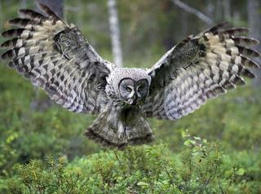  2 объект: Зимой филин делает запасы: прячет в дупло или в снег свою добычу – мышей и птиц, - пригодятся в лютую стужу. А по весне в гнезде появляются птенцы. Родители вместе выхаживают их и кормят даже тогда, когда дети начинают летать.
12 | Заголовок и текст | Заголовок: Беркут  Текст: Самый известный из орлов – символ силы и мужества, - этот крупный хищник обладает крепким загнутым клювом, зорким взглядом, большими широкими крыльями и могучими лапами с острыми крепкими когтями. Паря высоко в небе, он видит на земле даже мышь. Но его желанная добыча – сурки, суслики и зайцы. Заметив зверька, беркут пикирует и в последний момент выбрасывает вперед свое оружие – лапы с мощными когтями, а через мгновение взлетает уже с добычей.
13 | Пусто слайд | 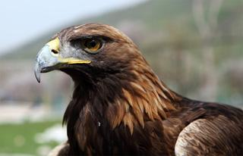
14 | Заголовок и текст | Заголовок: Бурый медведь  Текст: Медведь – зверь всеядный. Ест ягоды, орехи и сочные корешки трав, ловит рыбу, лягушек, ящериц, мышей, птиц, поедает и их яйца, очень любит мед, личинки насекомых, в том числе муравьев, и даже ест падаль. Кормится он в основном в сумерках и ночью. На вид он тяжел и неуклюж, но бегает резво, отлично плавает и лазает по деревьям. Зимой медведи спят в берлогах под защитой бурелома, в глухих дремучих местах.
15 | Пусто слайд | 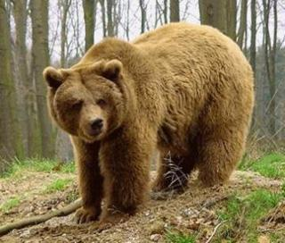
16 | Заголовок и текст | Заголовок: Свиристель  Текст: «Свир-р-ри, свир-р-ри» - из-за звонкой трели, похожей на верещание кузнечиков, эту птичку назвали свиристелем. В мае на северной границе тайги, обычно на высоких елях, свиристели вьют гнезда из тонких веточек, мха и лишайника. Они едят насекомых, ими же кормят птенцов. Даже комаров, сбив в комочек и смочив слюной, несут в гнездо. Поздней осенью птицы собираются в стаи и откочевывают к югу в поисках пищи. Навещают сады, парки, скверы, посадки плодовых деревьев и кустарников у жилья.
17 | Заголовок и текст в две колонки | Заголовок удалить.  1 объект: Нередко зимой можно увидеть, как стайки хохлатых птиц облепили березу и снуют туда-сюда, издавая тонкие хрустальные трели. На березах у них столовая, а летают они за ягодами рябины, растущей поблизости. Сорвут ягоду - и обратно на березу.  2 объект:  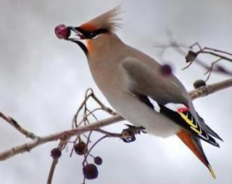
18 | Заголовок и текст | Заголовок: Глухарь  Текст: Глухарь – самый крупный из диких родственников кур. Весной, еще до восхода солнца, самец шумно взлетает на сосну, расправляет крылья, распускает веером хвост и заводит песню: «Скрик, скрик. Тэк-тэк-тэк». Он так увлеченно и громко поет, что на несколько мгновений теряет слух. За это его и прозвали глухарем. На его призыв слетаются глухари и глухарки.
19 | Пусто слайд | 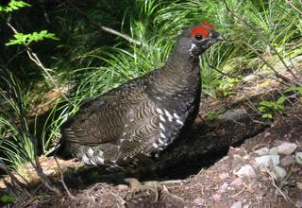
3. Создайте гиперссылки по следующей схеме: на Слайде №3:
при нажатии на слово «сибирский бурундук» осуществляется переход на Слайд №4;
при нажатии на слово «кедровка» осуществляется переход на Слайд №6;
при нажатии на слово «рысь» осуществляется переход на Слайд №8;
при нажатии на слово «филин» осуществляется переход на Слайд №10;
при нажатии на слово «беркут» осуществляется переход на Слайд №12;
при нажатии на слово «бурый медведь» осуществляется переход на Слайд №14;
при нажатии на слово «свиристель» осуществляется переход на Слайд №16;
при нажатии на слово «глухарь» осуществляется переход на Слайд №18.
4. Создайте управляющие кнопки Назад, Далее и Домой (пункт меню Показ слайдов/Управляющие кнопки) по следующей схеме:
4.1. кнопку Назад разместите на Слайдах №№ 5, 7, 9, 11, 13, 15, 17, 19 (данная кнопка должна возвращать на Слайд №3);
4.2. кнопку Далее разместите на Слайдах №№ 4, 6, 8, 10, 12, 14, 16, 18 (она должна перемещать на следующий слайд, т.е. на Слайды №№ 5, 7, 9, 11, 13, 15, 17, 19 соответственно);
4.3. кнопку Домой разместите со 2-го по 19-ый слайды (она должна возвращать на 1-ый слайд).
5. На 1 слайде разместите кнопку Выход.
6. Оформите дизайн презентации самостоятельно.
7. Оформите эффекты анимации самостоятельно.

